cGAS–STING通路与自身免疫性疾病
从self-DNA稳态失衡到疾病内表型与精准靶向
高影响力综述对标版：框架、图表体系与投稿级设计
建议英文题目：From self-DNA homeostasis failure to autoimmune endotypes: context-dependent cGAS–STING signaling and precision targeting
定位：影响因子 >10；写作与图表设计对标 Nature Reviews Immunology / Nature Reviews Molecular Cell Biology / Cell 等高影响力综述。证据与转化信息更新至 2026 年 9 月。

1. 核心定位：为什么不能再写成“通路 + 疾病罗列”
现有高影响力cGAS–STING综述已经系统覆盖了经典信号传导、结构调控、通路交叉以及广谱炎症疾病。2025年Nature Reviews Immunology以“通路调控—crosstalk—多种细胞输出”为主线；2021年Nature Reviews Immunology则采用“通路总览—效应机制—无菌炎症—药物机制”的高度压缩叙事；2020年Nature Reviews Molecular Cell Biology把cGAS定位、cGAS激活、STING激活和效应输出分层展开。2026年的Cell综述进一步强调cGAS–STING的情境依赖性和医学转化。
因此，本综述的竞争力不应来自再次总结“cGAS识别DNA并激活STING”，而应建立一个自身免疫领域专属的解释框架：self-DNA生成与暴露增加、清除与空间隔离失败、cGAMP/STING信号终止不足、跨细胞传播以及组织特异性免疫回路共同决定疾病内表型。
• 主问题1：什么样的self-DNA真正具有免疫刺激性，来源于哪里，又为什么没有被及时清除？
• 主问题2：哪些检查点决定cGAS–STING是短暂宿主防御，还是持续病理性炎症？
• 主问题3：信号如何从一个细胞扩展为B/T细胞、髓系细胞、内皮细胞和成纤维细胞共同参与的组织网络？
• 主问题4：不同疾病是否可被重构为少数机制内表型，而不是简单按病名罗列？
• 主问题5：哪些患者、哪些组织、哪个疾病阶段真正适合直接cGAS/STING抑制？
2. 高分综述反向工程：可直接借鉴的结构与图表语言
对标综述 | 图表规模 | 叙事骨架 | 对本综述的启示
Nature Reviews Immunology 2025 | 6幅主图 | Overview → regulation → innate crosstalk → metabolism → ageing → tumour–immune interactions | 不是按疾病罗列，而是围绕“调控与交叉网络”逐层加深。
Nature Reviews Immunology 2021 | 4幅主图 | Pathway → effector/intercellular cGAMP → sterile inflammation → inhibitors | 图少但每张图承担一个完整逻辑模块，避免装饰性图。
Nature Reviews Molecular Cell Biology 2020 | 5幅主图 | Canonical pathway → localization/ligands → cGAS activation → STING activation → effectors | 把同一通路拆成空间、结构和效应层级，机制深度高。
Cell 2026 | 情境型综述 | Mechanism → physiological functions → disease implications → context-dependent therapy | 强调保护性与病理性作用并存，治疗必须匹配情境。

3. 本综述的独特主线
建议全文用一条统一逻辑串联：
self-DNA dysregulation → checkpoint failure → persistent cGAS–STING activation → intercellular propagation → autoimmune endotypes → precision targeting
• 把SAVI、Aicardi–Goutières syndrome等单基因干扰素病作为“机制因果锚点”，但明确它们属于interferonopathy/autoinflammation，而不是把它们与常规自身免疫病混为一类。
• 系统性红斑狼疮作为复杂自身免疫中的“原型疾病”，用于展示self-DNA、NETs、免疫复合物、I型干扰素与B细胞自身抗体之间的闭环。
• Sjögren’s syndrome、dermatomyositis、systemic sclerosis、rheumatoid arthritis、vasculitis及CNS autoimmune inflammation用于体现组织和细胞情境依赖性。
• 把“IFN signature ≠ 直接证明cGAS–STING依赖”写进全文方法论，防止综述过度推断。
4. 推荐正文框架
4.1 Introduction: from antiviral defense to self-DNA-driven autoimmunity
• 提出核心悖论：同一条DNA感知通路如何从保护性宿主防御转为慢性自身免疫。
• 指出该领域已有大量广谱综述，本综述聚焦self-DNA稳态、检查点、组织传播和疾病内表型。
4.2 Molecular grammar of cGAS–STING signaling
• cGAS识别dsDNA、2′3′-cGAMP生成、STING从ER向ERGIC/Golgi转运、TBK1–IRF3与IKK–NF-κB。
• 补充nuclear cGAS、相分离、STING trafficking、非经典自噬/细胞死亡/炎症小体等输出。
4.3 Sources and fates of immunostimulatory self-DNA
• 核DNA损伤、微核、染色体不稳定和RNA:DNA hybrids。
• 线粒体应激与mtDNA释放；NET-derived DNA；凋亡/坏死残骸；潜在retroelement来源。
• 强调DNA来源、长度、持续时间、细胞定位和蛋白复合状态共同决定免疫原性。
4.4 Homeostatic checkpoints that restrain the pathway
• 核内/染色质隔离与DNA repair；PINK1–Parkin等线粒体质量控制。
• TREX1、RNase H2、DNase II、SAMHD1及autophagy–lysosome清除。
• cGAMP运输与降解（ENPP1/ENPP3等）；STIM1、COPA、AP-1/ESCRT等STING转运与终止机制。
4.5 From cell-intrinsic sensing to tissue-level autoimmune circuits
• 树突状细胞、单核/巨噬细胞、中性粒细胞、B/T细胞、内皮细胞、成纤维细胞的差异化角色。
• cGAMP、I型干扰素、趋化因子及细胞死亡导致的跨细胞传播与feed-forward loops。
• 重点讨论何时信号仍是局部防御，何时跨过阈值转为持续自身免疫。
4.6 Mechanistic endotypes across autoimmune diseases
• DNA-clearance / interferon endotype：SLE为原型。
• Vascular–endothelial endotype：SAVI作为因果锚点，并讨论vasculitis/systemic sclerosis。
• Epithelial/glandular endotype：Sjögren’s syndrome。
• Muscle/skin injury endotype：dermatomyositis。
• Synovial/mesenchymal endotype：rheumatoid arthritis。
• CNS/glial endotype：神经自身免疫/神经炎症。
4.7 Crosstalk and non-canonical outputs
• TLR7/9–MyD88、NLRP3 inflammasome、JAK–STAT、DNA damage response。
• mitochondrial ROS与代谢重编程、autophagy–lysosome、senescence/SASP。
• 区分IFN-dependent与IFN-independent STING输出。
4.8 Therapeutic targeting and the pathogenic-versus-protective window
• 减少self-DNA/NET负荷；增强DNA清除；直接cGAS抑制；cGAMP传输/降解调控；STING拮抗/降解；下游IFN/JAK/TBK1干预。
• 组织靶向递送、组合治疗、安全性监测以及感染/抗肿瘤免疫风险。
• 以VENT-03进入CLE/SLE Phase 2a为直接cGAS临床转化的重要里程碑。
4.9 Biomarkers, trial design and outstanding questions
• 基因、IFN signature、cGAMP、p-STING/p-TBK1、cfDNA/mtDNA、NET markers及组织空间信号。
• 未来临床试验从diagnosis-based enrollment转向mechanism-based enrollment。
• 回答which patient, which tissue, which stage, which node四个问题。

5. 机制图体系（6幅主图）
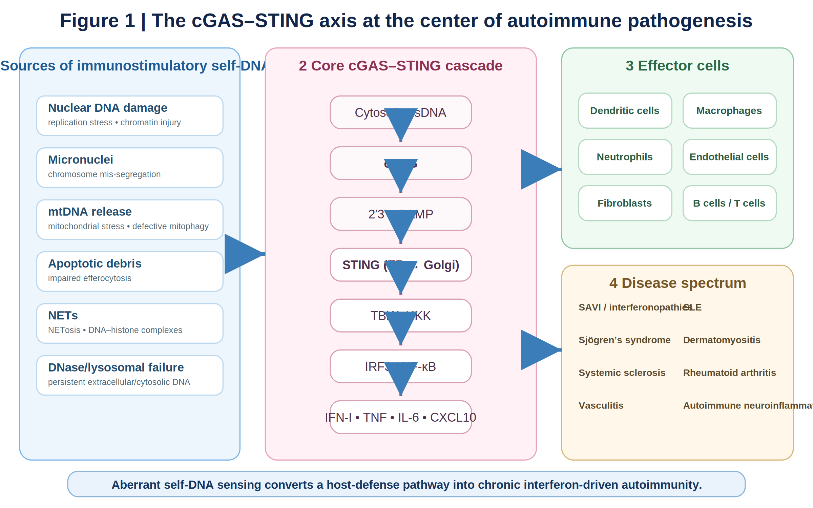
Figure 1 | From self-DNA homeostasis failure to cGAS–STING-driven autoimmune pathology
以self-DNA来源、核心cGAS–cGAMP–STING级联、主要效应细胞和疾病谱为一体化总览。图的目的不是再画一次教科书通路，而是把“DNA稳态失败—持续信号—组织损伤”作为全文第一视觉主线。
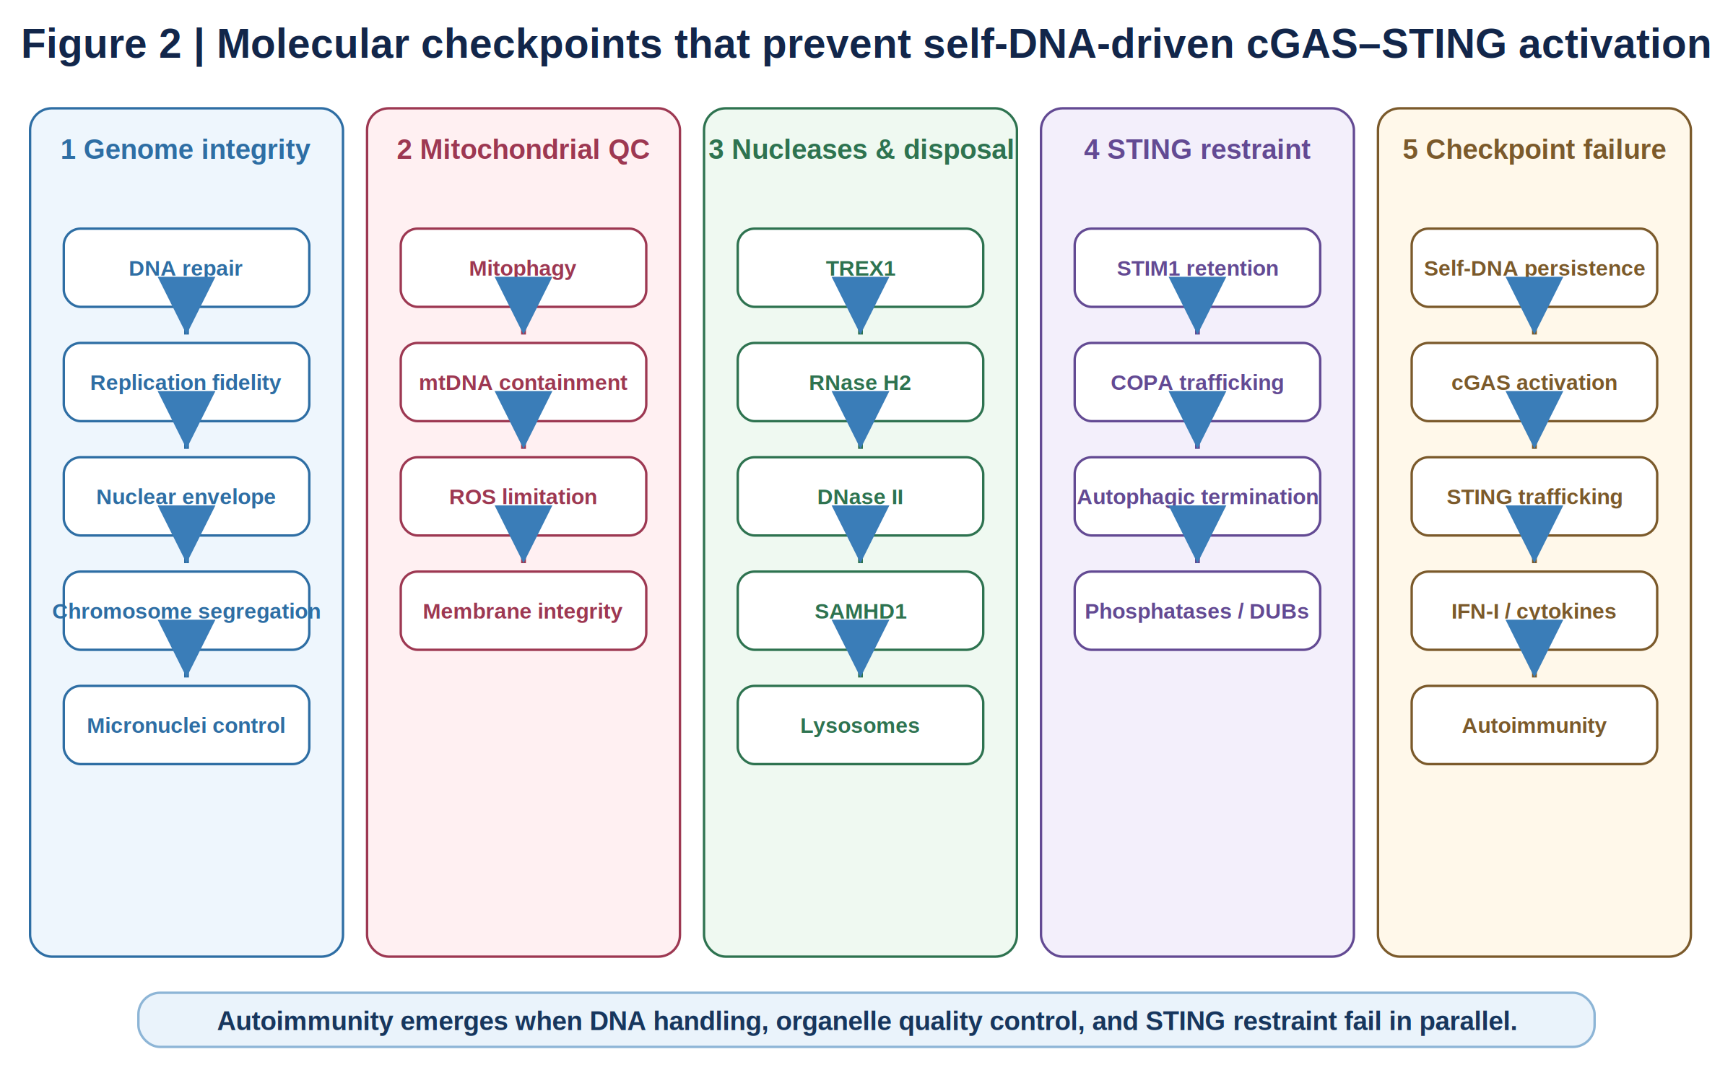
Figure 2 | Molecular checkpoints that preserve self-DNA tolerance and restrain cGAS–STING signaling
展示核/染色质完整性、线粒体质量控制、核酸酶、autophagy–lysosome、cGAMP handling以及STING trafficking/termination等多级制动。该图对应全文最重要的创新概念：自身免疫并非只因通路过强，也可能因多个homeostatic brakes同时失效。
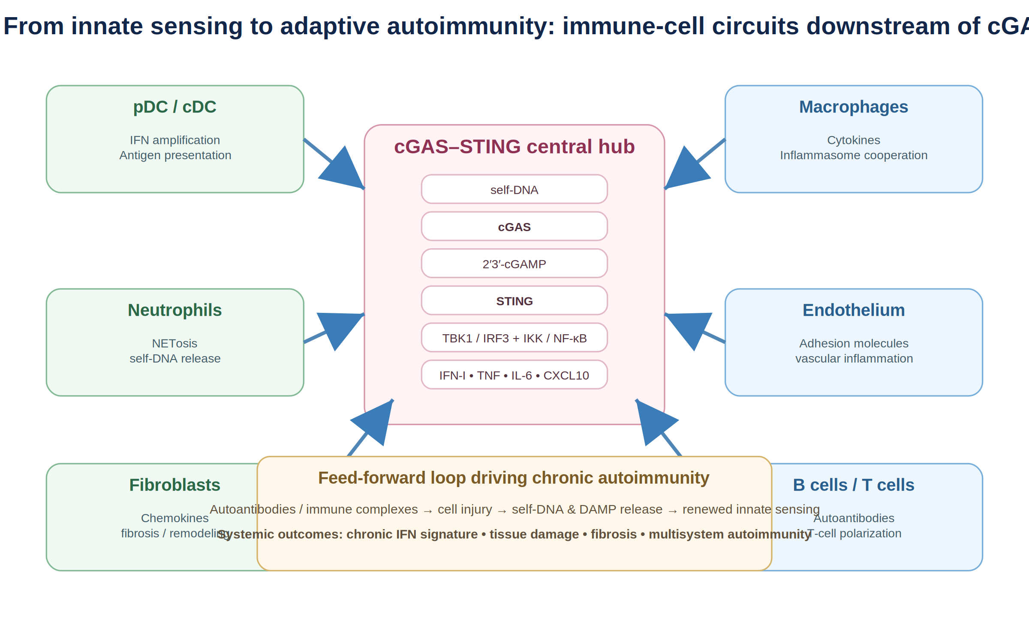
Figure 3 | From cell-intrinsic DNA sensing to multicellular autoimmune circuits
将树突状细胞、巨噬细胞、中性粒细胞、内皮/基质细胞、B细胞和T细胞连接为一个组织级feed-forward circuit，突出免疫复合物、NETs、I型干扰素和细胞死亡产生的新一轮self-DNA。
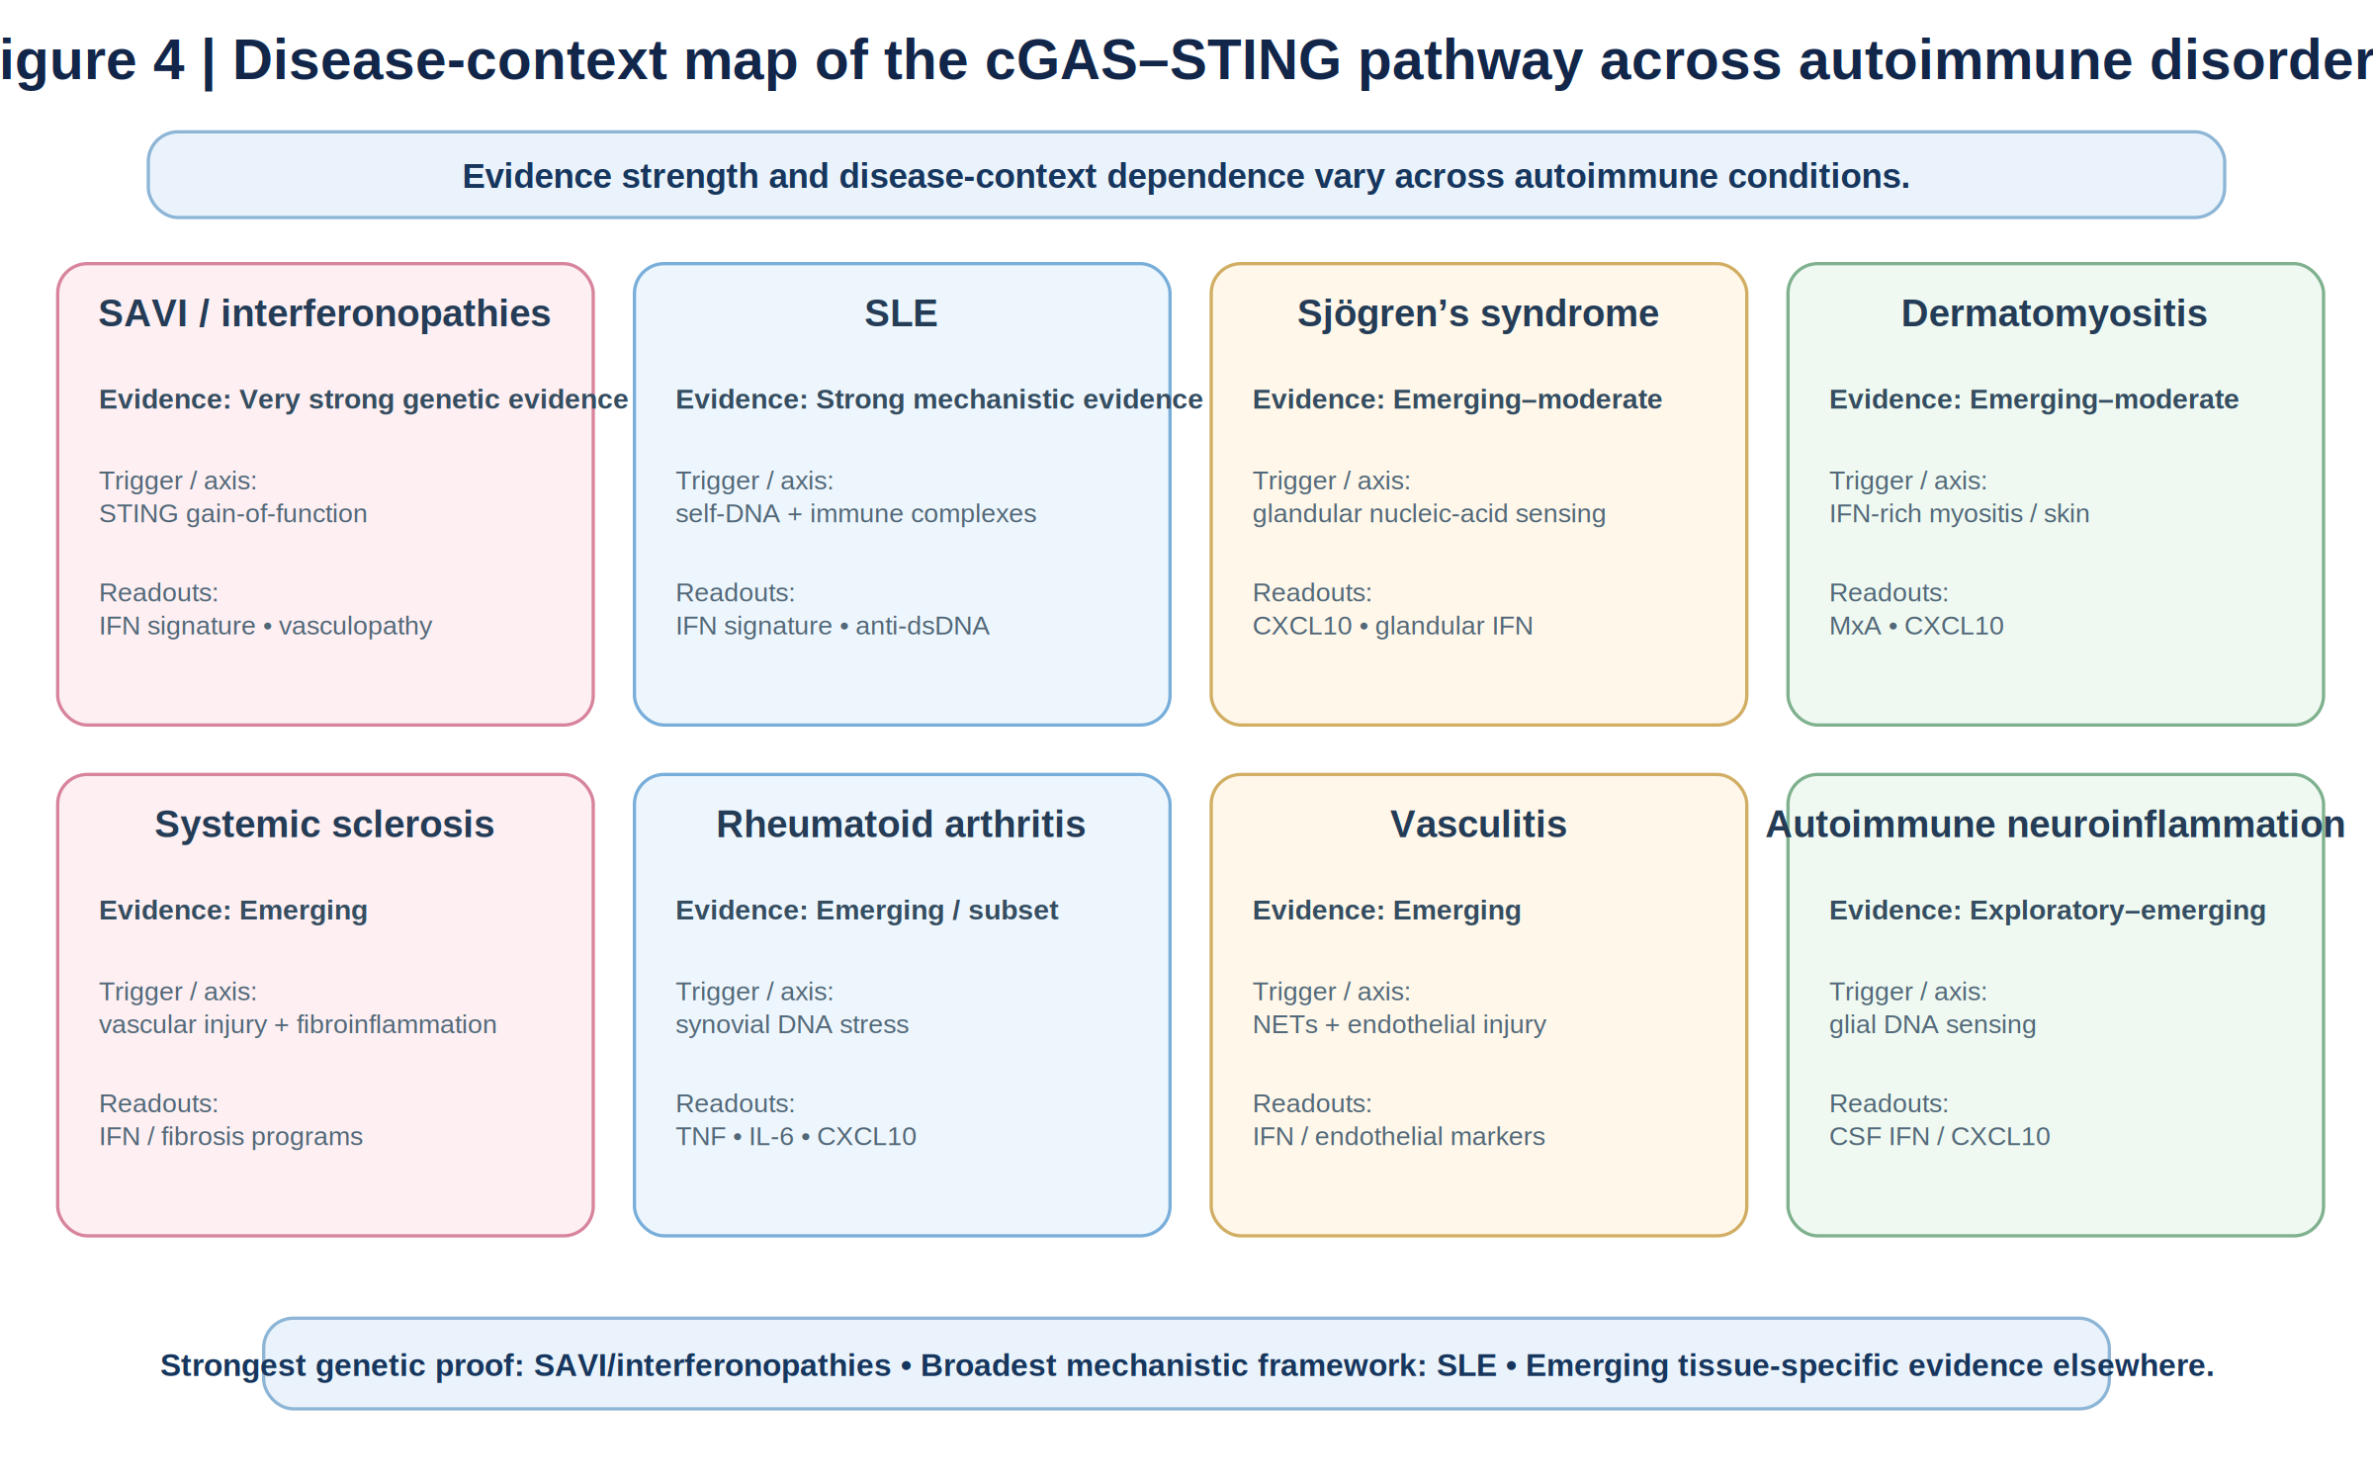
Figure 4 | Disease-context map of cGAS–STING across autoimmune and interferon-mediated disorders
比较SAVI/干扰素病、SLE、Sjögren’s syndrome、dermatomyositis、systemic sclerosis、RA、vasculitis与神经自身免疫。图中应明确证据强度并不相同，SAVI/AGS用于机制锚定，而非等同于常规自身免疫病。
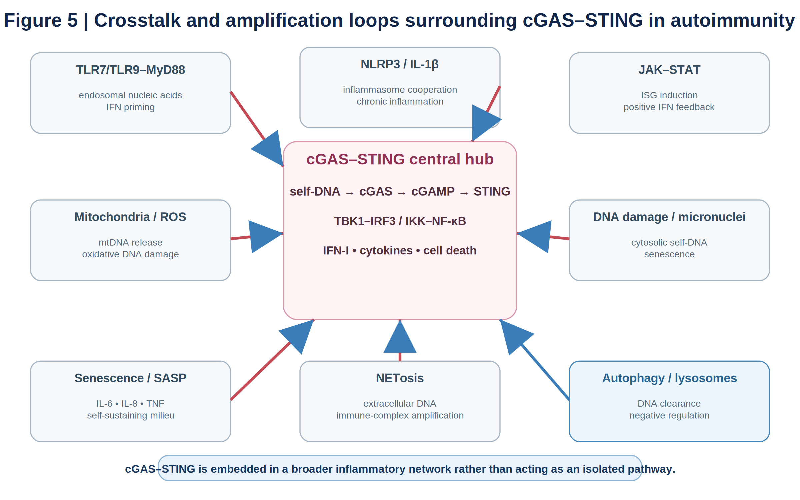
Figure 5 | Crosstalk and non-canonical outputs of cGAS–STING in autoimmunity
以TLR7/9、NLRP3、JAK–STAT、mitochondrial ROS/metabolism、autophagy–lysosome和DNA damage–senescence为六个环绕模块，体现cGAS–STING是网络枢纽而不是孤立线性通路。
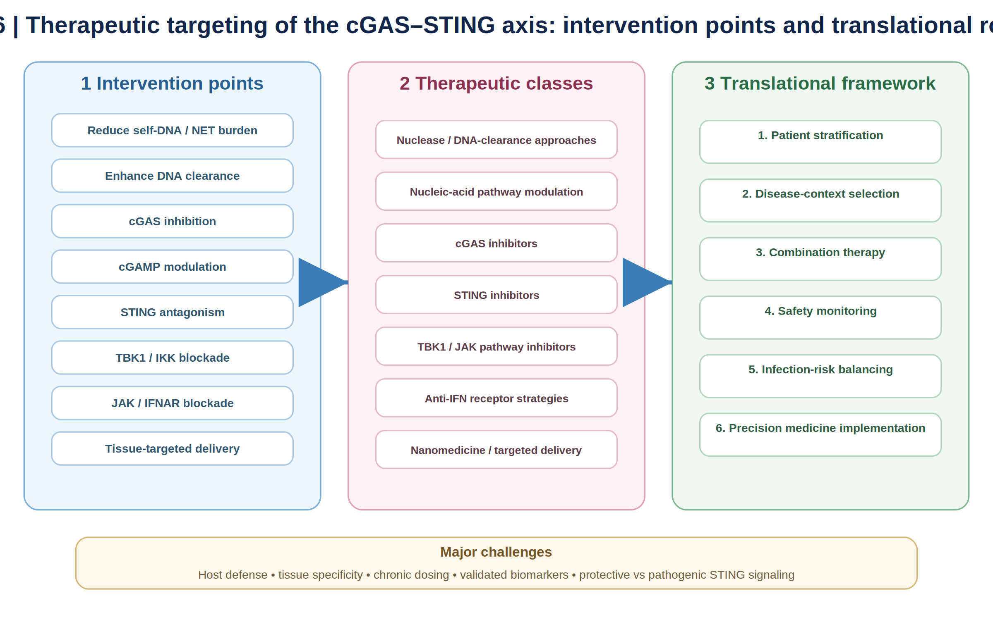
Figure 6 | Therapeutic targeting of the cGAS–STING axis: intervention points and translational roadmap
从上游self-DNA/NET负荷、DNA清除、cGAS、cGAMP、STING到TBK1/IFN/JAK分层展示治疗节点，并在下方增加biomarker selection、tissue targeting、combination therapy与safety monitoring，形成机制到临床的闭环。

6. 表格体系（4个原生可编辑Word表格）
Table 1 | 高影响力综述的设计范式与本综述的差异化策略
模块 | 高分综述常见处理 | 本综述建议升级
通路基础 | 经典cGAS→cGAMP→STING→TBK1/IRF3 | 压缩基础知识，把篇幅让给self-DNA稳态与检查点
图表 | 少而重、每图解决一个概念 | 6幅主图分别承担总览、制动、传播、疾病、crosstalk、治疗
疾病章节 | 按疾病逐一讨论 | 改为mechanistic endotypes，再在每个endotype中放代表疾病
证据表达 | 机制与疾病并列 | 增加human genetics / patient tissue / perturbation / association四级证据语言
治疗 | 列药物与靶点 | 增加patient–tissue–stage–biomarker四维治疗窗口

Table 2 | cGAS–STING相关自身免疫疾病的机制证据矩阵
疾病/锚点 | 主要DNA来源/缺陷 | 主要细胞/组织 | 关键输出 | 证据成熟度 | 最重要缺口
SLE | 核/mtDNA、NETs、清除不足 | pDC/髓系/B细胞/肾皮肤 | IFN-I、免疫复合物、CXCL10 | 强机制证据但高度异质 | 证明cGAS依赖而非仅IFN-high
Sjögren’s syndrome | 腺上皮DNA应激/mtDNA | 腺上皮、pDC、B细胞 | 局部IFN程序、腺体炎症 | 中等/新兴 | 组织内因果与亚群分层
Dermatomyositis | 肌细胞损伤、mtDNA | 肌细胞、皮肤、髓系 | IFN-rich inflammation | 新兴 | 疾病亚型与cGAS依赖性
Systemic sclerosis | 细胞损伤、衰老、mtDNA | 内皮、成纤维细胞 | 血管炎症、纤维化 | 新兴 | 保护性/促纤维化作用拆分
Rheumatoid arthritis | NETs、mtDNA、滑膜损伤 | 巨噬、成纤维样滑膜细胞 | 炎症、组织破坏 | 情境依赖 | 确定STING-high滑膜亚群
Vasculitis | NETs、内皮损伤、DAMPs | 中性粒、内皮、单核细胞 | 血管炎症、IFN | 新兴 | 不同血管炎亚型差异
Autoimmune neuroinflammation | 神经/胶质损伤DNA、mtDNA | microglia、astrocyte | 局部IFN、神经炎症 | 新兴 | CNS内源性与外周信号区分
SAVI / AGS | STING GOF或DNA代谢基因缺陷 | 内皮/髓系等 | 持续IFN与全身炎症 | 人类遗传因果锚点 | 应定义为interferonopathy/autoinflammation，不与常规自身免疫等同

Table 3 | 自身DNA稳态检查点、可测标志物与验证策略
层级 | 代表性检查点 | 候选标志物 | 更强的因果验证
核/染色质隔离 | 核膜、nucleosome tethering、BAF、DNA repair | micronuclei、cGAS localization、γH2AX | 成像+DNA damage perturbation
线粒体质量控制 | PINK1–Parkin/mitophagy、ROS控制 | cytosolic mtDNA、oxidized mtDNA、mitochondrial stress | mitophagy manipulation+mtDNA depletion/rescue
核酸清除 | TREX1、RNase H2、DNase II、SAMHD1 | cfDNA/cytosolic DNA、nuclease activity | genetic rescue / nuclease replacement
cGAMP处理 | ENPP1/ENPP3、transporters/gap junctions | cGAMP水平、transport activity | transport/degradation perturbation
STING ER保留/转运 | STIM1、COPA、ER–Golgi traffic | STING localization、p-STING/p-TBK1 | trafficking perturbation
信号终止 | AP-1/ESCRT、autophagy–lysosome、phosphatases/DUBs | STING turnover、lysosomal localization | degradation blockade/rescue
下游放大 | IFNAR–JAK–STAT、NF-κB、NLRP3 | IFN gene score、CXCL10、IL-1β/IL-18 | pathway-specific inhibition

Table 4 | 2026年转化治疗图谱：靶点、代表策略与证据边界
靶点层级 | 代表策略/药物 | 截至2026-09状态 | 解读与限制
减少self-DNA/NETs | PAD4/NETosis抑制、DNase/清除增强 | 多数为前临床/转化研究 | 从源头减配体，但存在通路冗余和感染风险
cGAS | VENT-03（口服cGAS inhibitor） | CLE±SLE Phase 2a，NCT07260877，招募中 | 目前最重要的直接cGAS临床验证；主要终点之一为皮肤IFN gene signature
cGAS | RU.521、PF-06928215等研究工具/先导化合物 | 前临床 | 物种差异、细胞内暴露与生化效力差距需谨慎
STING | H-151、C-176/C-178等 | 前临床 | 直接拮抗逻辑清晰，但尚缺成熟自身免疫临床验证
STING degradation/trafficking | PROTAC/lysosome、ER–Golgi trafficking干预 | 早期研究 | 可能延长抑制并提高选择性，需证明组织与长期安全性
IFNAR | anifrolumab | SLE已获批（下游验证） | 验证IFN轴可药物化，但并非STING特异性
JAK | baricitinib/tofacitinib等 | 多种自身免疫病已临床应用 | 可降低IFN相关输出，但属于广谱下游调节

7. 投稿级“防审稿人攻击”规则
• 不要用IFN signature直接等同于cGAS–STING激活；至少区分TLR7/9、MDA5等其他IFN来源。
• 不要把所有STING信号都写成cGAS依赖；应保留cGAS-independent STING activation和非经典输出的可能性。
• SAVI与AGS用于证明DNA/STING轴具有因果能力，但应明确其分类与常见自身免疫病不同。
• 疾病章节中分开写patient evidence、animal model evidence和in vitro evidence，避免跨层级外推。
• 直接cGAS/STING抑制与IFN/JAK下游药物必须分开，后者只能作为pathway druggability的临床支持。
• 治疗部分必须讨论感染、抗病毒、抗肿瘤监视和组织修复受损风险。
• 每幅图下方可加一句‘evidence strength varies by disease and cell context’，避免图形造成过度因果暗示。
8. 建议的最终文章标题与卖点
• 首选：From self-DNA homeostasis failure to autoimmune endotypes: context-dependent cGAS–STING signaling and precision targeting
• 备选：The cGAS–STING axis in autoimmune disease: checkpoints, multicellular propagation and therapeutic windows
• 中文：cGAS–STING通路与自身免疫性疾病：从自身DNA稳态失衡到疾病内表型与精准靶向
一句话卖点：这不是另一篇“cGAS–STING与疾病”的综述，而是用self-DNA homeostasis、checkpoint failure、intercellular propagation和mechanistic endotypes解释为什么同一通路在不同自身免疫病中产生不同病理输出，并据此提出可检验的精准治疗框架。
9. 对标文献（公开资料核对，更新至2026-09）
Zhang Z, Zhang C. Regulation of cGAS–STING signalling and its diversity of cellular outcomes. Nature Reviews Immunology. 2025;25:425–444.
Decout A, Katz JD, Venkatraman S, Ablasser A. The cGAS–STING pathway as a therapeutic target in inflammatory diseases. Nature Reviews Immunology. 2021;21:548–569.
Hopfner KP, Hornung V. Molecular mechanisms and cellular functions of cGAS–STING signalling. Nature Reviews Molecular Cell Biology. 2020;21:501–521.
Motwani M, Pesiridis S, Fitzgerald KA. DNA sensing by the cGAS–STING pathway in health and disease. Nature Reviews Genetics. 2019;20:657–674.
Skopelja-Gardner S, An J, Elkon KB. Role of the cGAS–STING pathway in systemic and organ-specific diseases. Nature Reviews Nephrology. 2022;18:558–572.
Zhang B, Xu P, Ablasser A. Regulation of the cGAS-STING Pathway. Annual Review of Immunology. 2025;43:667–692.
The cGAS-STING pathway: Mechanism and medical implications. Cell. 2026;189:3849–3870.
ClinicalTrials.gov NCT07260877 (AERIS): VENT-03 in active cutaneous lupus erythematosus with or without SLE; Phase 2a, recruiting as of 2026.

